安庆市第一人民医院东院区影像中心二楼办公室改造工程
现场记录表
时间：2025年4月14日9时00分 地点：安徽宜城工程咨询有限公司五楼开标一室
序号 | 单 位 名 称 | 投标报价  (元） | 项目经理 | 工期  （日历天） | 质量 | 备 注
1 | 安徽缔鑫建设工程有限公司 | 268081.08 | 程志华 | 30 | 合格
2 | 安徽豪德建设工程有限公司 | 266275.63 | 王娟 | 30 | 合格
3 | 安徽韵之美建设工程有限公司 | 264871.28 | 李凤龙 | 30 | 合格
4 | 安徽佰田市政工程有限公司 | 268965.28 | 黄春红 | 30 | 合格
5 | 安徽臻跃建设工程有限公司 | 266216.00 | 程迎丽 | 30 | 合格
6 | 安庆市顺乐建筑装饰工程有限公司 | 273594.14 | 管文浩 | 30 | 合格
7 | 安庆嘉泰建筑装饰工程有限公司 | 269943.66 | 朱永丰 | 30 | 合格
8 | 合肥新望建筑安装工程有限公司 | 270019.88 | 施大荣 | 30 | 合格
9 | 安徽创工建筑工程有限公司 | 270310.12 | 陈娟 | 30 | 合格
10 | 杭州铜运建设工程有限公司 | 269421.49 | 徐澎峰 | 30 | 合格
11 | 安徽川岳建设工程有限公司 | 259098.32 | 张耀 | 30 | 合格
12 | 安徽志星建筑工程有限公司 | 250968.29 | 张衡 | 30 | 合格
13 | 安徽轩一建设工程有限公司 | 268825.56 | 王春丽 | 30 | 合格
14 | 安徽贺大建筑工程有限责任公司 | 268676.5 | 肖大铭 | 30 | 合格
15 | 安庆市金舟装饰工程有限责任公司 | 276362.82 | 朱振华 | 30 | 合格
16 | 安徽方维建设工程有限公司 | 264930.79 | 段吉朵 | 30 | 合格
17 | 安徽胜集建设工程有限公司 | 266150.68 | 杨世艳 | 30 | 合格
18 | 安徽益兴建筑装饰工程有限公司 | 265161.91 | 王媛 | 30 | 合格
19 | 安徽联沁建设工程有限公司 | 262618.04 | 方鹏 | 30 | 合格
20 | 安徽孔大建设工程有限公司 | 263951.71 | 孟海燕 | 30 | 合格
21 | 安庆市乐居易家装饰工程有限公司 | 265336.72 | 柏雪芳 | 30 | 合格
22 | 安庆市欣华建筑安装工程有限公司 | 265554.13 | 陈友林 | 30 | 合格
23 | 安徽宁建建设工程有限公司 | 264179.01 | 詹威威 | 30 | 合格
24 | 安徽相淮建设工程有限公司 | 265400.28 | 傅晓雷 | 30 | 合格
25 | 安徽交筑建设工程有限公司 | 265989.74 | 武光辉 | 30 | 合格
26 | 安徽敬泽建设有限公司 | 265913.26 | 侯兰 | 30 | 合格
27 | 蚌埠鸿大建筑有限公司 | 264813.26 | 权利 | 30 | 合格
28 | 安徽建广建设工程有限公司 | 268178.67 | 黄晓庆 | 30 | 合格
29 | 安徽恒豪建筑安装工程有限公司 | 268000.59 | 胡艳艳 | 30 | 合格
30 | 安徽源峰工程管理有限公司 | 266614.41 | 王彩霞 | 30 | 合格
31 | 安徽泽固建设工程有限公司 | 266741.81 | 阮莉 | 30 | 合格
32 | 安徽力航建设工程有限公司 | 266887.63 | 汪丹 | 30 | 合格
33 | 安徽宏致建筑工程有限公司 | 263475.80 | 王庆 | 30 | 合格
34 | 安徽鑫瑞市政工程有限公司 | 266842.66 | 万宗和 | 30 | 合格
35 | 安徽祥晟建筑工程有限公司 | 267333.12 | 蒋鑫俊 | 30 | 合格
36 | 安徽庆达建设工程有限公司 | 267488.14 | 凌小琴 | 30 | 合格
37 | 安徽省安庆市通顺建筑工程有限公司 | 266740.68 | 斯凡 | 30 | 合格
38 | 颖川建设工程有限公司 | 264646.36 | 钱强胜 | 30 | 合格
39 | 安徽旭旺达建设工程有限公司 | 267620.44 | 何紫初 | 30 | 合格
40 | 安徽浩鑫建筑工程有限责任公司 | 264059.87 | 胡俊 | 30 | 合格
现场抽取C值：0.985

现场随机抽取的15家单位：
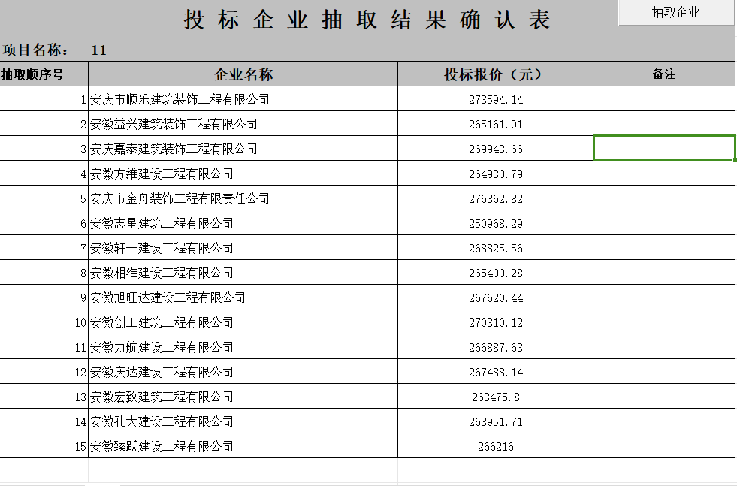

补抽1家单位：
